Отчет лаборатории мезонной физики за 1 квартал 2013 года по теме:
Светосильная спектрометрия электронов, ядерные реакции при низких и средних энергия и перспективные разработки

1.1 Проблема поиска массы покоя электронного антинейтрино в бета распаде трития
Новый этап исследований бета спектра трития на установке "Троицк ню-масс II"
Регистрационный № 01201162782
В первом квартале 2013 года продолжена работа по модернизации установки:
Было установлено и испытано оборудование, закупленное в декабре 2012 г.: безмасляный форвакуумный насос, датчик высокого вакуума и др. Смонтирована и испытана система замкнутого цикла водоснабжения, Рис.1.
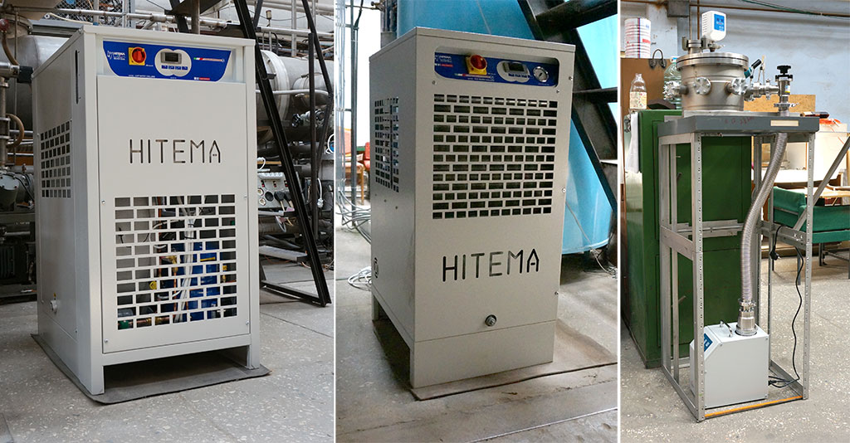
Рисунок 1. Справа и в центре - холодильные установки для контроля температуры воды в замкнутом контуре охлаждения. Справа - испытания вакуумной камеры с безмасляным откачным высоковакуумным портом откачки.

Продолжаются работы по переоснащению оборудования и электроснабжения в комнате № 152 для создания испытательного вакуумного стенда.
Изготовлена тестовая камера для проверки детекторов, проведены вакуумные испытания объёма, Рис. 1, ведётся монтаж вакуумных токовводов.
Начато освоение новой электронной системы регистрации импульсов, программируемого высоковольтного источника питания и новой системы измерения температур.
Спроектирована и изготавливается новая электронная пушка с энергией электронов до 35 кВ.
Модернизируется высоковольтная система спектрометра, освоены и протестированы на длительную стабильность три высокоточных вольтметра, Рис.2, модернизируется второй высоковольтный делитель.
Ведётся моделирование движения электронов в спектрометре для режима вдали от адиабатичности при пониженном напряжении на электроде.
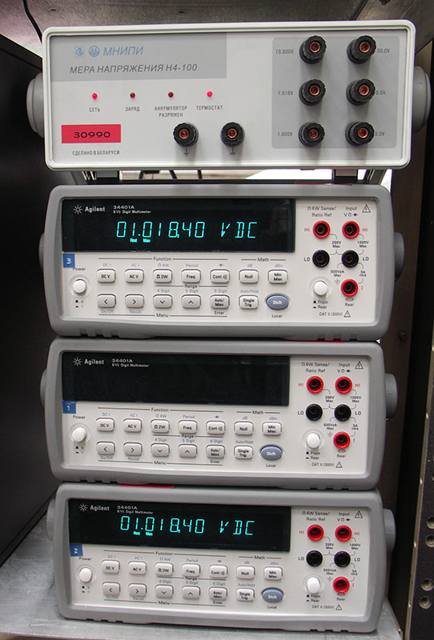
Рисунок 2. Высокоточные вольтметры с калибровочной мерой напряжения в период длительного тестирования на стабильность.

Публикации: А.И. Белесев и др. «An upper limit on additional neutrino mass eigenstate in 2 to 100 eV region from 'Troitsk nu-mass' data», Письма в ЖЭТФ, том 97, вып. 2, стр. 73 (2013).

Результаты работы группы за полугодие были представлены С. В. Задорожным на XXIV рабочем совещании коллаборации KATRIN в Технологическом институте Карлсруэ, Германия, 11-13 марта 2013 г.

Руководитель темы В. С. Пантуев
Поиск редких мюонных процессов с нарушением лептонных чисел.
Тема 01.2.00 305493

Аннотация
Создан измерительный стенд для исследования основных характеристик нового кристалла LYSO для калориметра международного эксперимента Mu2e (FNAL, США) по поиску процесса конверсии мюона на ядре. Измерен относительный световыход кристалла LYSO по отношению к NaI с использованием фото-электронного умножителя (ФЭУ), который составляет величину равную 40 %. Разработан быстрый мало-шумящий предусилитель-формирователь сигналов для новых фото-детекторов лавинных фото-диодов (APD).

Институт ядерных исследований РАН участвует в совместном эксперименте Mu2e (FNAL, США) по поиску процесса μ->e конверсии с уровнем чувствительности превышающем на пять порядков современное экспериментальное ограничение на данный процесс. Основная идея эксперимента предложена и разработана сотрудниками института ядерных исследований. Эксперимент Mu2e был принят DOE (Department of Energy, US) 11 ноября 2009. Поиск процессов вне рамок Стандартной модели представляет собой одну из главных задач современной физики. Повышение уровня чувствительности в эксперименте Mu2e на несколько порядков может привести к обнаружению новых взаимодействий, порождаемых новыми тяжелыми частицами с массами ≈1000 ТэВ, которые невозможно получить в ближайшем будущем на ускорителях.
Рис. 1 Эксперимент Mu2e по поиску процесса μ->e конверсии (web cite http://mu2e.fnal.gov)

В марте 2012 г. завершена первая стадия CD-0 эксперимента : разработка концепции, оценка стоимости эксперимента. Коллаборацией подготовлен CDR (Conseptual Design Report), который завершает эту работу. Одобрен и утвержден бюджет следующей стадии CD-1 эксперимента комитетом DOE США от 27 июня 2012 г.

В рамках темы, создана установка для исследования основных характеристик кристаллов LYSO, необходимых для прототипа калориметра эксперимента Mu2e. Экспериментальная установка с системой съёма информации на основе КАМАК, показана на рис. 2. Установка создавалась с помощью отделов КОРЭ (О. Каравичев, В. Постоев), ОЭФ (Ю. Рябов) и лаборатории ЛФЯР (В. Недорезов, А. Русаков).
Измерение основных характеристик кристаллов LYSO сопряженно с трудностями, связанными с собственным свечением в кристалле от радиоактивных примесей редко-земельного элемента Lu. Интенсивность собственных сцинтилляций составляет величину равную 500 Hz/cm³. Для исследуемого кристалла размером 3x3x4 cm³ частота собственных сцинтилляций составляет величину - 18 kHz. Энергетический спектр этих сцинтилляций лежит в области от 0 до 1 МэВ. Основную характеристику кристалла - энергетическое разрешение можно измерить при помощи радиоактивных гамма-источников с интенсивностью превышающих в несколько раз частоту собственных сцинтилляций.

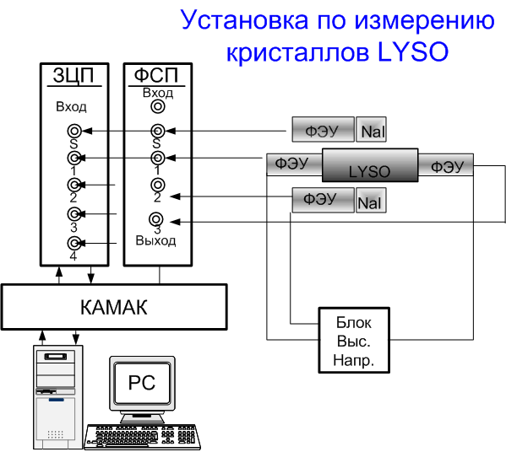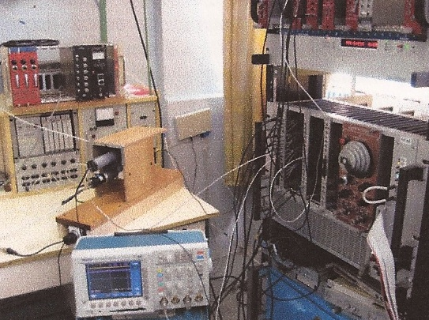

Рис. 2 Схема установки (слева) и внешний вид установки (справа) для исследования свойств кристаллов LYSO .

На Рис. 3(а) показана модернизированная схема измерения свойств кристалла LYSO на основе радиоактивного источника позитронов Na²² с интенсивностью – 100 kHz.

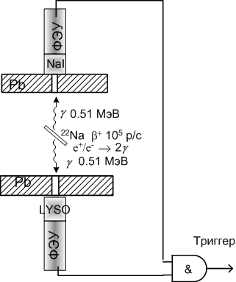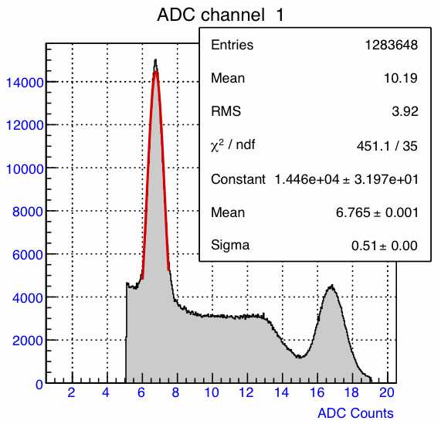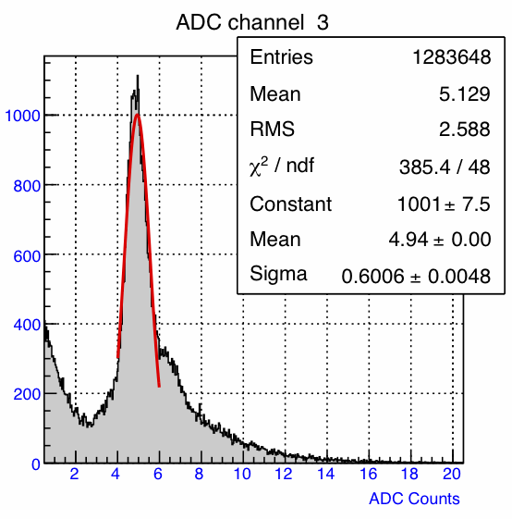
Рис. 3 Схема установки по измерению разрешения кристаллов (а). Распределение амплитуд в кристалле NaI (б) и в кристалле LYSO (в) от монохроматических гамма-квантов с энергией 0.511 МэВ.

Источник Na22 излучает гамма-квант с энергией 1.28 МэВ одновременно с позитроном, что позволяет организовать триггерный сигнал от регистрации двух аннигиляционных гамма-квантов в совпадении. И тем самым существенно подавить собственное свечение кристалла при регистрации гамма-квантов от радиоактивного источника. А также существенно уменьшить время набора статистики до времени порядка часа. На распределение амплитуд в калибровочном кристалле NaI, показанном на Рис. 3 (б), хорошо видно два пика от монохроматических гамма-квантов с энергией 0.511 (аннигиляционный) и 1.28 МэВ. Распределение амплитуд в кристалле LYSO от аннигиляционных гамма-квантов с энергией 0.511 МэВ показано на Рис. 3 (в). Относительный световыход кристалла LYSO можно оценить предполагая, что положение и ширина аннигиляционного пика определяется в основном фото-статистикой. В таком приближении относительный световыход кристалла LYSO составляет величину равную 40 % от кристалла NaI . Измерения с кристаллом проводились с фото-электронным умножителем с квантовой эффективностью фото-катода равной 18%. В эксперименте Mu2e калориметр должен работать в сильном магнитном поле – 1 Тесла, поэтому необходимо использовать фото-детектор на основе лавинного фото-диода (APD), который может работать в сильном магнитном поле в отличии от ФЭУ.

Использование APD позволит улучшить энергетическое разрешение калориметра практически в два раза, по сравнению с ФЭУ, за счет увеличения квантовой эффективности фото-детектора. Квантовая эффективность APD больше, чем фото-электронного умножителя (ФЭУ) в 3-3.5 раза и составляет величину равную 60-70%. Для работы с APD необходим быстрый мало-шумящий зарядо-чувствительного предусилитель-формирователь. Схема необходимого предусилителя-формирователя была разработана и находится в стадии изготовления в настоящее время.

Руководитель темы Р.М. Джилкибаев

1.3.Свойства барионов и ядер в топологических и иных солитонных моделях

В киральной солитонной модели рассматривается необходимость изменений параметризации модели, что позволит улучшить описание полных энергий связи гиперядер и, возможно, уточнить предсказания для энергии связи нейтронно-избыточных гиперядер и гиперядер с тяжелыми флейворами – очарованием и прелестью.
Продолжен анализ свойств реакций кумулятивного рождения частиц на ядрах (рождение на большие углы, в областях, кинематически запрещенных для взаимодействия с изолированным нуклоном) и сравнение с данными, полученными в последние годы (совместно с Г.К.Матушко и И.Поташниковой). Это полезно для изучения и выделения характерных свойств холодной ядерной материи.
В сборнике Proceedings of Science (PoS) опубликованы доклады, ранее представленные на конференции Xth Quark Confinement and the Hadron Spectrum,
TUM Campus Garching, Munich, Germany (Октябрь 2012 г.)

1. V.B.Kopeliovich.
Effective strange quark/antiquark masses from chiral soliton models for exotic baryons.
Xth Quark Confinement and the Hadron Spectrum,
8 - 12 October 2012, TUM Campus Garching, Munich, Germany
PoS (Confinement X) 305, 5 p (2012)
http://pos.sissa.it/archive/conferences/171/305/Confinement%20X_305.pdf
2. V.B.Kopeliovich.
Neutron rich hypernuclei in chiral soliton model.
Xth Quark Confinement and the Hadron Spectrum,
8 - 12 October 2012, TUM Campus Garching, Munich, Germany
PoS (Confinement X) 253, 8p (2012)
http://pos.sissa.it/archive/conferences/171/253/Confinement%20X_253.pdf
3. V.B.Kopeliovich, I.K.Potashnikova.
Quantized Multiskyrmions as Possible Nuclear Bound States of Antikaons.
Xth Quark Confinement and the Hadron Spectrum, 8 - 12 October 2012,
TUM Campus Garching, Munich, Germany PoS (Confinement X) 306, 4 p. (2012)
http://pos.sissa.it/archive/conferences/171/306/Confinement%20X_306.pdf

Руководитель темы В.Б. Копелиович

1.4. Исследование аномального электромагнетизма в углеродных конденсатах

(Группа перспективных фундаментальных и прикладных исследований лаборатории мезонной физики отдела экспериментальной физики)
Продолжаются работы по проекту «Разработка бесконтактных переключателей – ограничителей тока для электрических сетей» и функционирование компании ООО «Каррент Лимитед» - резидента инновационного центра «Сколково».
Обновлен сайт группы http://www.serleb.narod.ru, где представлена информация о проектах группы и всех сопутствующих мероприятиях.

Публикации
1. S.G.Lebedev, “Field Effect Switching in Nano-Graphite Films” send to CARBON, 2013.
2. S.G.Lebedev, “Nano-Graphite Films for Solid State Applications” send to Advances in High Energy Physics, 2013.
3. S.G.Lebedev, “Field-Effect Switching in Nano-Graphite Films” arXiv preprint arXiv:1303.3190, 2013

Руководитель темы С.Г.Лебедев

1.5. Разработка технологии, получение опытных образцов и исследование особенностей электродинамики нанокристаллических композитов фононных резонаторов (НФР)
За отчетный период продолжались поиски источников финансирования для продвижения проекта.
На обновленном сайте группы http://www.serleb.narod.ru представлено описание проекта.

Публикации

1.L.V.Kravchuk, S.G.Lebedev. “NANOCOMPOSITE OF PHONON RESONATORS”, International Review of Physics (IREPHY), v.6, N6, 2012.

Руководитель темы С.Г.Лебедев

1.6. Исследование переходов нейтрон-антинейтрон

В конце 2012 г. был опубликован e-print V.I.Nazaruk arXiv:1212.0306 [nucl-th]: “Intermediate state interaction in the particle oscillation in absorbing matter”

В настоящее время ведется доработка расширенной версии этой статьи для публикации в рецензируемом журнале.

Руководитель темы В.И. Назарук
  - Поиск темной материи Вселенной

Получено: С целью проверки эффекта годовой модуляции, обнаруженной в работах R. Bernabei, и являющейся указанием на существование частиц темной материи Вселенной, нами проведены исследования газовых смесей 10 ата( 50% CF₄ + 50% Xe). Показано, что при нулевой напряженности электрического поля в дрейфовом зазоре камеры наблюдается различие отношения величин ионизационных сигналов к сцинтилляционным при регистрации бета-частиц и альфа-частиц в 3 раза. Это различие позволит подавить бета-фон в эксперименте по поиску частиц темной материи примерно на порядок. При увеличении давления смеси можно существенно увеличить это отношение. К сожалению, в нашем распоряжении имелось недостаточное количество газа CF_{4.}
Для детектирования событий в эксперименте разработаны новые газовые электронные умножители упрощенной конструкции.
Две статьи готовятся к публикации.

Руководитель темы Б.М.Овчинников

  - Внедрение в широкую медицинскую практику технологии лечения смесями БГ с кислородом

Совместно с Больницей РАН в г. Москва, г. Троицке проводятся испытания аргон-кислородных смесей. В терапевтических процедурах показано, что эти смеси улучшают иммунный статус, повышают репродуктивную функцию, задерживают возрастное физиологическое угнетение половой сферы, обладают антистрессорным действием и являются анальгетиком.
Готовится заявка на участие в медицинском кластере, создаваемом на присоединенных территориях Москвы.

Руководитель темы Б.М.Овчинников

  - Исследование подпорогового рождения легких векторных мезонов и заряженных каонов в протон и фотоядерных реакциях (01.2.00 305491)
Проведен детальный анализ первых экспериментальных данных по околопороговому фоторождению eta/prime мезонов на ядрах, полученных коллаборацией CBELSA/TAPS (Германия) на ускорителе ELSA в рамках разработанной нами модели. Эта модель учитывает как прямой, так и двухступенчатый механизмы образования eta/prime мезонов, а также модификацию их свойств в ядерной материи. Из сравнения расчетов с экспериментальными данными по А-зависимости относительного выхода этих мезонов извлечена величина сечения неупругого eta/prime-нуклонного взаимодействия 6-10 мбарн (см. рис. ниже), что указывает на слабость этого взаимодействия и согласуется с предсказаниями ряда основанных на QCD адронных моделей. Впервые показано, что полученные экспериментальные данные не позволяют сделать выбор в пользу одного из двух конкректных рассмотренных нами сценариев по ренормализации свойств (массы) данных мезонов в ядерной среде, также предсказанных основанными на QCD адронными моделями. А для прояснения этой ситуации, как также впервые продемонстрировано в нашей работе, необходимо измерить импульсные спектры этих мезонов на ядрах или соответствующие функции возбуждения. Следует особо отметить,
что полученные нами результаты послужили обоснованием нового проекта по изучению свойств eta/prime мезонов в ядерной среде коллаборацией CBELSA/TAPS.

Результаты данного исследования опубликованы в работе:

E. Ya. Paryev. Photoproduction of eta/prime mesons off nuclei and their properties in the nuclear medium. J. Phys. G: Nucl. Part. Phys. 40 (2013) 025201.

Руководитель темы, дфмн Парьев Э.Я.
1.10.Излучение релятивистских потоков в астрофизике

Руководитель темы, дфмн Б.Е. Штерн

1.11. Исследование ядерных реакций при низких и средних энергиях
(01.2.00 305485).

Выполнены и планируется выполнить следующие работы:

- Проведена подготовка к измерениям в сеансе март-апрель 2013 г на двух горизонтальных пролетных базах импульсного нейтронного источника « РАДЭКС».
а. Установлено два вакуумных компенсатора для уменьшения фона и снижения потерь полезных нейтронов на воздухе в разрывах нейтроноводов первого бокового (20м ) и второго центрального (20м) измерительных каналов спектрометра ТРОНС..
б. Проверена работа спектрометрических каналов нейтронного детектора и детектора гамма-лучей установки РЭПС на 50м пролетной базе спектрометра ТРОНС.
в. Созданы образцы Mn, Fe, Ni для исследования резонансной структуры нейтронных сечений и их интегральных характеристик в широком диапазоне энергий .
г. редполагается провести измерения функций пропускания и сечений конструкционных и осколочных реакторных материалов Na, Al, Ti, Mn, Cr, Fe, Ni, Ta, Mo, Th, U, Pu, Ho, Bi и др. при разных температурах образцов и определение из них полных, парциальных нейтронных сечений и их интегральных характеристик ( коэффициентов резонансной блокировки и допплеровских коэффициентов) с точностью 1- 20% в диапазоне энергий от 1эВ до 1 МэВ .
д. Проводилась также работа по исследованию нейтрон-нейтронного взаимодействия с использованием догоняющих нейтронов, нейтрон-электронного взаимодействия, по взаимодействию нейтронов с гравитационным и электрическим полями, по поиску нейтральных нейтронных ядер типа бинейтронов, тринейтронов и с большим содержанием нейтронов, которые можно отнести к темной материи.
е. Проведена работа по созданию двух быстродействующих многосекционных детекторов гамма-лучей объемом 250 л и 400 л на основе растворителя ЛАП и гадолиниевого поглотителя нейтронов, которые будут использоваться для проведения отмеченных выше исследований на пролетных базах импульсных нейтронных источников РАДЭКС в г. Троицке и ИРЕН (ИБР) в г.Дубна.
Следует отметить, что данные исследования можно осуществить при условии стабильной работы нейтронных импульсных источников РАДЭКС и ИРЕН в течение 3-4 сеансов длительностью по 2-3 недели каждый при их работе с длительностью нейтронных вспышек 1- 10 мкс и среднем токе пучка протонов 50-100 мкА.

Руководитель темы Рябов Ю.В.

  - Статистическая модель образования каонов, гиперонов и гиперядер в аннигиляции антипротонов на ядрах.

Проанализированы имеющиеся экспериментальные данные и сделаны аппроксимации сечений антинуклон-нуклонного взаимодействия (полное, упругое, перезарядки, аннигиляции, неаннигиляционное неупругое с рождением пионов, неупругое с рождением гиперонов) в области энергий до 5 ГэВ. Параметризации “сшиты ”с сечениями, определяемыми из QGSM при энергиях выше 5 ГэВ и вставлены в код.
Проводится анализ данных и параметризация диф. сечений для двухчастичных неупругих каналов с рождением гиперонов.

Руководитель темы Е.С.Голубва

Руководитель темы,
И.о. зав. ЛМФ Н.А. Титов

СОГЛАСОВАНО

Заведующий ОЭФ И.И. Ткачев
член-корреспондент РАН

02 апреля 2013 г.

